Tisková zpráva Sulz am Neckar, červen 2015

Servis: „Velmi dobře“ (1,7)

KIPP obdržel certifikaci TÜV za servisní služby

Podnik HEINRICH KIPP WERK má radost z velmi dobrého výsledku v neutrální anketě mezi zákazníky a s tím spojené certifikace TÜV v oblasti „servisu“.

Na vlastní přání se KIPP podrobil přezkoušení od TÜV Saarland a dokázal hned napoprvé dosáhnout více než uspokojivého výsledku. Dotazovaní ohodnotili svou spokojenost se servisními službami firmy KIPP a s podnikem obecně známkou „velmi dobře“ (1,7).

Pro pozitivní hodnocení bylo přitom dle mínění zákazníků rozhodujících těchto pět kritérií: kvalita výrobků, dostupnost zboží, dodržení termínů, rychlost zpracování zakázky a dodání. Neutrální průzkum mezi zákazníky od TÜV Saarland nadto zjistil, že 99,7 % všech dotázaných si u KIPPu znovu objedná.

Již téměř 100 let je podnik HEINRICH KIPP WERK spolehlivým partnerem průmyslu. Podnik se vedle kompetentní výroby zaměřuje i na spokojenost zákazníků. KIPP sází na dobře zbudovaný a spolehlivý zákaznický servis i na osobní poradenství zkušených expertů.

Znaky s mezerami:
Nadpis: 49 znaků
Pre-head: 27 znaků
Text: 952 znaků
Celkově: 1.028 znaků

HEINRICH KIPP WERK KG
Stefanie Beck, Marketing
Heubergstraße 2
72172 Sulz am Neckar

Telefon: +49 7454 793-30
E-mail: s.beck@kipp.com

Další informace a tiskové fotografie
Viz: www.kipp.com, region: Německo,
rubrika: News/Pressebereich

Fotografie

Text k obrázku:
KIPP Service: VELMI DOBŘE
Úspěšná certifikace zkušebnou TÜV se známkou 1,7

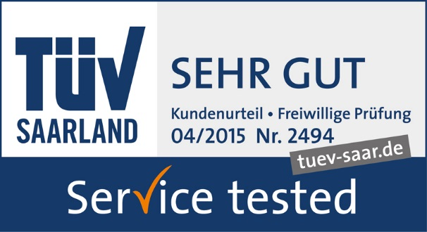  Práva k obrázkům: Schváleno pro zveřejnění v odborných médiích bez licenčních poplatků a nároků na honorář.  S prosbou o uvedení zdroje a dokladu. | Obrazový soubor:  KIPP TÜV Service_SEHR_GUT_2015.jpg

